Уроки 43-44. Практическая работа. Расчет и построение сетевых графиков ремонта заданного электрооборудования.
Сетевой график ремонта электрооборудования
Наиболее рациональным с точки зрения повышения надежности эксплуатации является проведение комплексных ремонтов. Под комплексным ремонтом понимают весь комплекс ремонтных работ, производящийся на определенном участке сети, включающем линии ВН, подстанции и сети НН за 1–2 отключения, согласованные с потребителями. При этом привлекается весь необходимый персонал, транспортные средства и механизмы. Опыт показывает, что подобная концентрация сил позволяет за счет лучшей организации работы повысить производительность труда, снизить продолжительность отключений и транспортные расходы.
Проведение комплексных ремонтов сопровождается использованием рациональной документации, облегчающей их подготовку. На рис. 1.1 представлен сетевой график, содержащий понятия работа и событие.

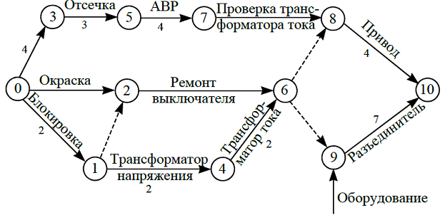
Рисунок 1.1. Сетевой график ремонта присоединения

Событие в графике обозначается кружком с номером (рис. 1.1) и отражает окончание предшествующих ему работ, не затрагивая затрат труда, времени и ресурсов.
В графике имеется одно исходное событие(0), не имеющее входящих работ, и одно завершающее (10), подразумевающее отсутствие последующих работ. Все остальные события фиксируют завершение предыдущей работы и являются исходными для последующей. Номера событий нарастают от предыдущих к последующим.
Работы – процессы, подразумевающие затрату труда, ресурсов и времени, в том числе затраты на время ожидания, необходимое для технологических перерывов (схватывания бетона, сушки и т.п.). Работы на сетевом графике обозначаются стрелками, соединяющими кружки (рис. 1.1). Над стрелками обозначается элемент, ремонт которого проводится, а также длительность работы в часах.
Между событиями возможны технологические связи (без непосредственного проведения конкретной работы). Подобные взаимосвязи обозначаются пунктирными стрелками. Выполнить очередную работу можно только после того, как освободится специализированная бригада после завершения другой работы. Поставки оборудования можно обозначить отдельными стрелками, входящими в кружки, обозначающие событие, например, в событие(9).
В графике не должно быть тупиков (событий, за которыми не следует никаких работ, кроме завершающего события), а также событий, не имеющих входящих работ, кроме исходного. Наличие таких событий свидетельствует об ошибке, которую нужно исправить. В процессе составления сетевого графика выявляются работы, которые могут проводиться одновременно бригадами различной специализации. Сроки этих работ в основном определяются числом работников, подбирающимся по возможности так, чтобы не было простоев. На графике выявляется цепочка стрелок, суммарная длительность которой определяет срок выполнения всего ремонта, называемая критическим путем. Сетевой график дополняется временным графиком отключения оборудования и перечнем работ. Сетевой график позволяет хорошо организовать работы. С его помощью можно судить о последствиях, вызванных отклонениями хода работ от предусмотренного.
На рис.1.1 операцию ремонта выключателя (2–6) можно выполнить только после окончания ремонта блокировки (0–1), а операцию проверки цепей управления и привода (8–9) – после ремонта выключателя(2–6). Замене разъединителя предшествует поставка оборудования, представленная стрелкой, входящей в событие (9).

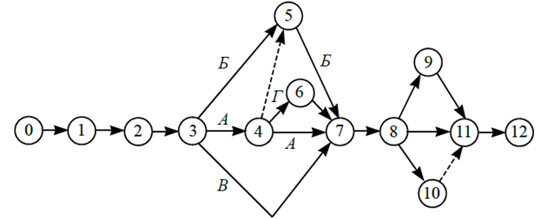
Рисунок1.2. Пример упрощенного сетевого графика ремонта воздушных линий

На рис. 1.2 приведен типовой сетевой график комплексного ремонта воздушной электрической линии с привлечением нескольких бригад. Ремонту предшествует составление актов дефектов (0–1). Затем проводятся подготовительные работы (1–2), связанные с развозкой по трассам линий стоек, пасынков опор и др. Начинается комплексный ремонт отключением линий и подготовкой рабочих мест (2–3), которые обслуживают четыре бригады. Бригада А ремонтирует опоры (замена стоек, пасынков, траверс, выпрямление опор и т.д.) и заменяет коммутационные аппараты (3–4 и 4–7). Бригада Б проводит верховую ревизию линий, проверяет изоляторы (3–5) и крепление проводов на опорах, которые не заменяются; при необходимости регулирует провода и приводы коммутационных аппаратов (5–7) и заменяет их. Бригада В проводит ревизию коммутационных аппаратов (разъединителей, плавких предохранителей, автоматов и т. д.) на опорах, не подлежащих ремонту, а также проверяет контуры заземления (3–7). Бригада Г выполняет крупный ремонт, заменяет или ремонтирует провода (4–6). После этого линии включаются в работу (7–8). Ремонт контуров заземления (8–11), бандажирование опор для до пропитки в наиболее уязвимых местах (8–9), уборка с трасс демонтированных материалов (8–10), ремонт железобетонных пасынков (9–11)производятся при уже включенной линии. Работы завершаются оформлением документов и подписанием акта приемки линии после ремонта (11–12).Критическим путем по времени выполнения между событиями (2–8) может стать путь работы любой из бригад А, Б, В, Г. Задача сокращения времени отключения линии сводится к рациональному распределению механизмов и рабочей силы между бригадами и правильной координации их работы, а также выдачи им скоординированных временных графиков работы, уточняемых дополнительно в процессе ее выполнения.
При выполнении ремонтов оборудования обстановка в ЭЭС может измениться, поэтому необходимы оперативные корректировки вывода оборудования в ремонт, а также длительность его проведения.
Задание: Изучить материал и составить сетевой график ремонта воздушных линий.

